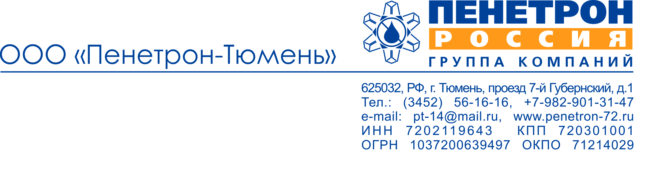
РОЗНИЦА*
01.11.2023г.

Проникающая гидроизоляция системы «ПЕНЕТРОН»
Наименование материала | Расход | Цена с НДС в руб./кг
Наименование материала | Расход | Мелкая тара | Крупная тара
Пенетрон (ведро 5 кг, 25 кг)  Проникающая гидроизоляция поверхностей бетонных конструкций | 0,8 - 1,1 кг/м² | 418.00  (2 090.00) | 401.50  (10 037.50)
Пенетрон (крафт –мешок 25 кг)  Проникающая гидроизоляция поверхностей бетонных конструкций | 0,8 - 1,1 кг/м² | 380.00  (9 500.00)
Пенекрит (ведро 5 кг, 25 кг)  Гидроизоляция трещин, стыков, сопряжений | 1,8-2,0 кг/п.м. | 308.00  (1 540.00) | 291.50  (7 287.50)
Пенекрит (крафт –мешок 25 кг)  Гидроизоляция трещин, стыков, сопряжений | 1,8-2,0 кг/п.м. | 270.00  (6 750.00)
Пенетрон Адмикс (ведро 4 кг, 25 кг)  Гидроизоляционная добавка в бетон | 1% от массы цемента | 396.00  (1 584.00) | 379.50  (9 487.50)
Пенетрон Адмикс (крафт –мешок 20 кг)  Гидроизоляционная добавка в бетон | 1% от массы цемента | 365.00  (7 300.00)
Ватерплаг (фасовка 5 кг, 25 кг)  Для устранения напорных течей,  схватывание 2-3 мин. | 1,9 кг/дм³ | 187.00  (935.00) | 181.50  (4 537.50)
Пенеплаг (фасовка 4 кг, 25 кг)  Для устранения напорных течей,  схватывание 30-40 сек. | 1,9 кг/дм³ | 330.75  (1 323.00) | 315.00  (7 875.00)
Гидроизоляционная прокладка для нового строительства
Наименование материала | Цена с НДС в руб./кг
Наименование материала | До 150 п.м. | От 150 до 500 п.м. | Свыше 500 п.м
Пенебар (рулон 5 п.м.) Для герметизации рабочих и конструкционных швов подземных бетонных конструкций, мест прохода инженерных коммуникаций | 485.00  (2 425.00) | 465.00  (2 325.00) | 450.00  (2 250.00)
Скоба д/крепления гидропрокладки (упаковка 10 п.м.) |  |  | 65.00
*- для оптовых компаний и постоянных покупателей действуют скидки

